Was ist Mental-Training?

Unser Gehirn steuert alle Lebens-Prozesse im Körper,
die unbewussten, die von selbst ablaufen,
und die bewussten,
an welchen unser Verstand
(lat. mens: Verstand, Vernunft) beteiligt ist.
Damit ist jedes Training auch
„Mental“-Training,
weil die trainierte Funktion vom Gehirn gesteuert wird.
Im Sport und im Business wird kein Erfolg mehr ohne Mental-Training errungen.

Mental-Training im weiteren Sinne hat die Bedeutung von
bewusster Persönlichkeits-Entwicklung,
ausgehend von dem Ziel, das sich ein Mensch selbst setzt.

Mental-Training besteht aus
- Strategien und Methoden zum Abbau von Stress,
- Strategien und Methoden zum Aufbau von Erfolg.
Das Ziel und damit den Erfolg bestimmen die Trainierenden selbst.
In diesem Sinne ist jedes bewusste Lernen
„Mental-Training“

Unsere Rolle als Trainer sehen wir darin,
- geeignete Strategien und Methoden auszuwählen,
- den Trainierenden anzubieten
- und sie darin zu unterweisen,
- den Trainings-Erfolg zu sichern und
- die Trainierenden bei der Bewältigung ihres persönlichen Wachstums zu unterstützen.

Pädagogische Leitung:

Barbara Dehne
über 35 Jahre Lehrertätigkeit,
NLP- und IHK-Trainer,
LRS, Kinesiologie, Brain Gym,
Kinder Mental Training
Kinder- und Jugend-Coach (IPE)
Schul-Potenzial-Trainer (IPE)

Christian Dehne
Über 35 Jahre Gymnasial-Lehrer
20 Jahre Nachhilfe-Studios
NLP-Master-Practitioner
IHK- und TMS- Trainer und Berater
Kinder- und Jugend-Coach (IPE)

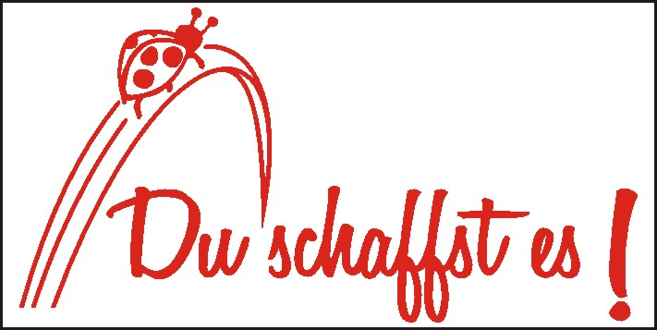

Barbara und Christian Dehne
integrierte Qualifikationssysteme
(iQs Dehne GbR)
Poststraße 5-7
37235 Hessisch Lichtenau
Telefon/ Fax 05602 / 91 94 484
e-mail: duschaffstes@t-online.de
www.wolke-alpha.de

Wege zum Glück

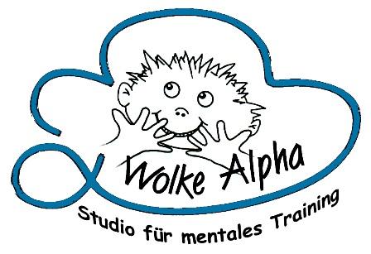

Programm
2016

Alpha futura
für Schülerinnen und Schüler:

A. Nachhilfe und schulfachliches Training
(siehe eigenes Faltblatt)

B. Methoden- und Mentaltraining
– Lern-Management
für Klassen 5-10
– Mind-Management
für Oberstufe, Studium und Weiterbildung

C. Pädagogische Sprechstunde
- für Schüler und Eltern (Coaching)

Information und Anmeldung:

Montag bis Donnerstag 14.00 bis 17.00 Uhr
und nach Vereinbarung

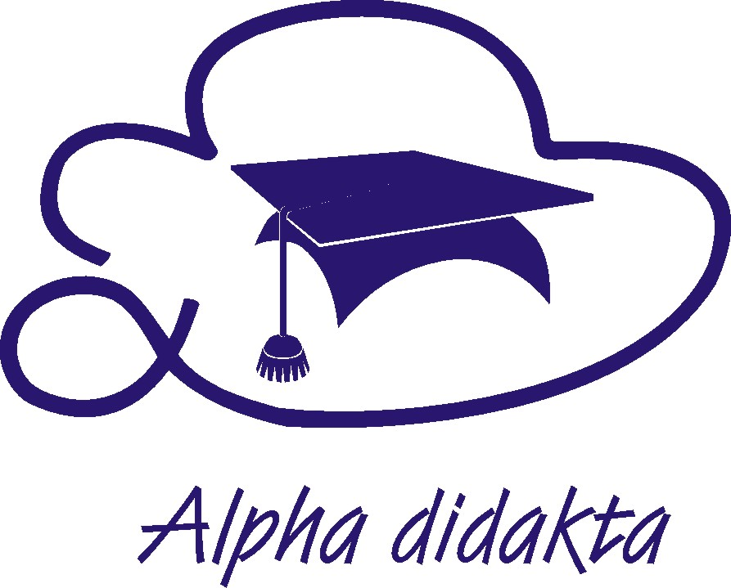
für Lehrerinnen und Lehrer:

Persönliche Beratung ( Coaching)

„Glücklich werden in einem zukunftssicheren Beruf“

- Themen und Termine nach Vereinbarung
- Beispiele unter „Alpha sana“

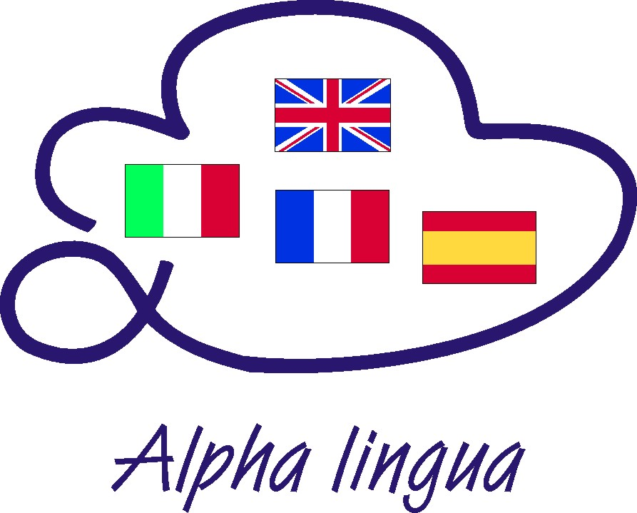
Sprachenlernen für jedermann:

Einzel- und Gruppen-Training nach der Birkenbihl-Methode
„Lernen im Entspannungs-Zustand“

Englisch
Französisch
Italienisch
Spanisch

(Siehe eigenes Faltblatt)

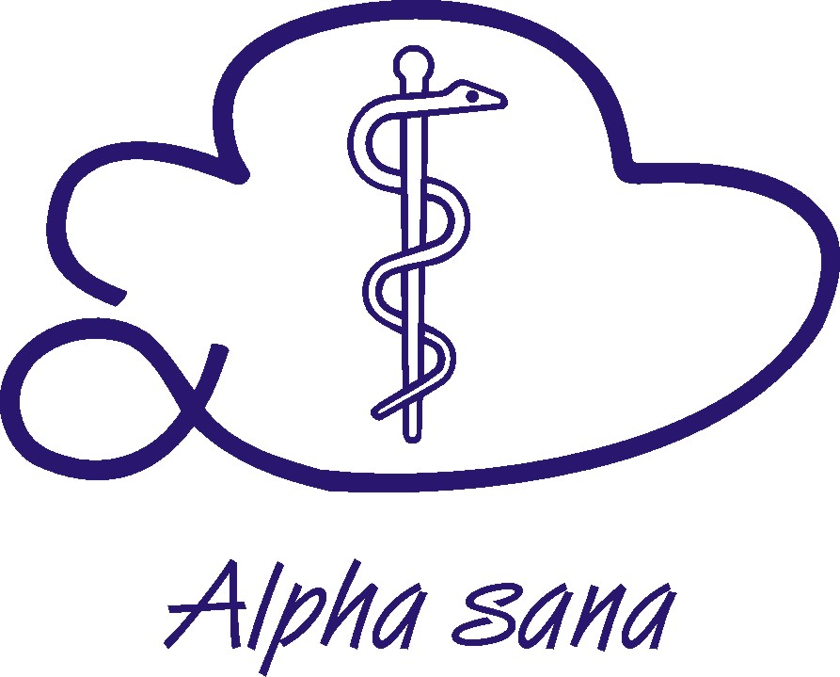
Gesundsein kann man lernen:

A. Persönliche Beratung
und thematische Arbeit
(Coaching)

- Perspektivenwechsel:
Probleme in Chancen verwandeln
- Erfolgstraining:
Ziele setzen – Ziele erreichen
- Stressbewältigung und
Zeitmanagement
- Gesund bleiben: Prävention und
Deutung von Krankheiten
- Krisen–Bewältigung und Neustart
- Konfliktmanagement und
Kommunikation
- Partner- und Erziehungsberatung
- Überwindung unglücklicher
Lebensmuster

B. Kompetenz-Entwicklung in Gruppen
(Mindest-Teilnehmerzahl: 5)

- Systemische Familienberatung
und Familien-Konferenz
- Selbsterkenntnis
durch astrologische Symboldeutung und kinesiologische Testverfahren
- Salutogenese privat: Gesünder leben
- Salutogenese im Betrieb:
Projekt-Management und / oder
Personalentwicklung
mit dem Team-Management-System

